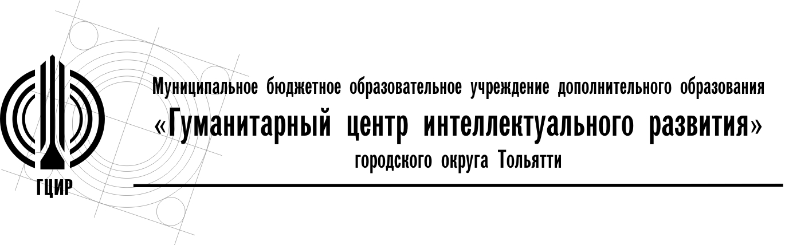
445045, Самарская обл., г.Тольятти  ул. Чайкиной, 87  Тел./факс: (8482) 37 -94 -99  E-mail: office@cir.tgl.ru  Сайт: cir.tgl.ru  Исх.№ 169 от 20 .04.2018 | Руководителям образовательных учреждений № № 13, 57, 79, ГЦИР  Об итогах конкурса юных журналистов «Император Николай II и его время» городских Пасхальных образовательных чтений

Уважаемые руководители!

В соответствии с информационным письмом Департамента образования от 7.09.2017 №3509/3.2 «О проведении Православных образовательных чтений «Свет Христов просвещает всех!» в 2017-2018 учебном году» и информационным письмом МБОУ ДО ГЦИР №48 от 08.02.2018 г. «О порядке проведения городских Пасхальных образовательных чтений» 20 марта - 9 апреля 2018г. состоялся конкурс юных журналистов «Император Николай II и его время» городских Пасхальных образовательных чтений.
Конкурс проходил в два этапа: очный (пресс-конференция) и заочный (статья по материалам пресс-конференции). В очном этапе конкурса приняли участие 28 школьников из образовательных учреждения г. Тольятти. По материалам пресс-конференции было прислано 14 работ.
Направляем список участников и победителей конкурса (Приложение 1).
Грамоты победителей можно будет забрать 15 мая 2018 г. по адресу: МБОУ ДО ГЦИР (ул.Чайкиной, 87), кабинет 101 с 10.00 до 17.00 (перерыв с 12.00 до 13.00). Электронные свидетельства участников будут высланы на официальный электронный адрес школы в период 14-18 мая.

И.о. директора МБОУ ДО ГЦИР И.Л. Маленёва

Исп. Савина Д.А.,
379499 (доб. 101)
Приложение 1.
Итоги конкурса юных журналистов *
«Император Николай II и его время»

№ | Ф.И. участника | МБУ | Педагог | Результат
1 | Баранова Вера | МБОУ ДО ГЦИР | Дедова С.Г. | 1 место
2 | Игнатова Екатерина | МБУ «Школа №13» | Зайцева Л.А. | 2 место
3 | Амирова Алина, Кожухаренко Юлия | МБУ «Школа №13» | Амирова Т.А. | 3 место
4 | Зубрилина Глафира | МБОУ ДО ГЦИР | Дедова С.Г. | 3 место
5 | Воробьёв Антон | МБУ «Школа №13» | Жукович И.А. | Свидетельство участника
6 | Вольнова Алина | МБУ «Лицей №57» | Сиднева Е.Н. | Свидетельство участника
7 | Лазберг Кристина | МБУ «Лицей №57» | Сиднева Е.Н. | Свидетельство участника
8 | Фокин Матвей | МБУ «Лицей №57» | Сиднева Е.Н. | Свидетельство участника
9 | Кондратьева Софья | МБУ «Лицей №57» | Сиднева Е.Н. | Свидетельство участника
10 | Акимов Максим | МБУ «Лицей №57» | Сиднева Е.Н. | Свидетельство участника
11 | Гераськина Наталья | МБУ «Лицей №57» | Завражных С.А. | Свидетельство участника
12 | Костина Ксения | МБУ «Школа №79» | Камышова Е.В. | Свидетельство участника
13 | Комкова Юлия | МБОУ ДО ГЦИР | Дедова С.Г. | Свидетельство участника
14 | Даценко Тарас | МБОУ ДО ГЦИР | Дедова С.Г. | Свидетельство участника

* Согласно положению о конкурсе, участникам, принявшим участие в пресс-конференции, но не приславшим работу, свидетельства участников не выдаются.

Исп. Савина Д.А.,
379499 (доб. 101)

